EXMO. SR. PRESIDENTE DA CÂMARA MUNICIPAL DE SUMARÉ,

Indico ao Exmo. Sr. Prefeito Municipal, e ele ao departamento competente, que sejam realizados serviços de limpeza e capina ao longo de toda a extensão da área localizada ao lado da Estrada Municipal Américo Ribeiro dos Santos, próxima à Estação de Tratamento de Esgoto Aclimação - ETE Aclimação (conforme imagens em anexo).
Atualmente toda a área está com a vegetação muito alta, apresentando um mau aspecto geral e favorecendo o surgimento de animais peçonhentos e criadouros do mosquito da dengue.

Sala das Sessões, 11 de abril de 2023.


LUCAS AGOSTINHO
Vereador

Fotos da área a que se refere a solicitação:

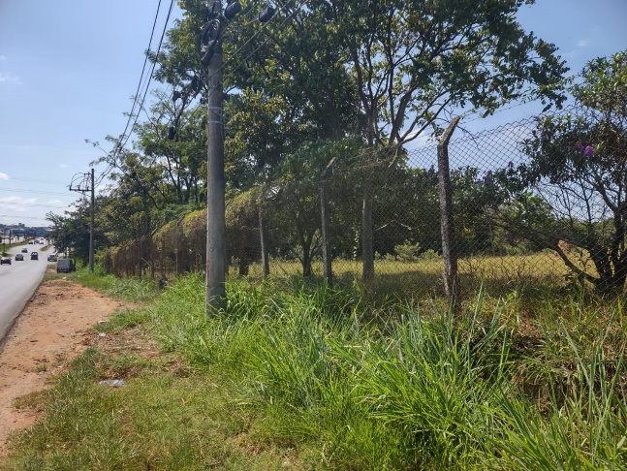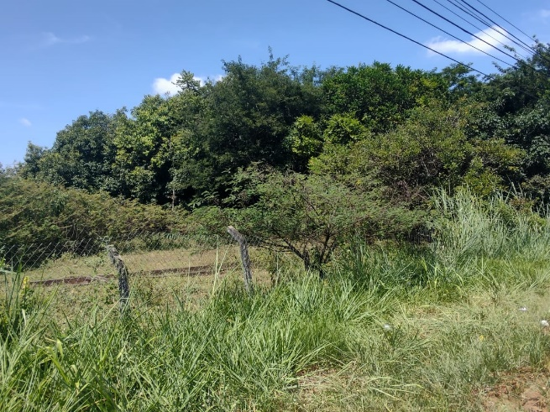

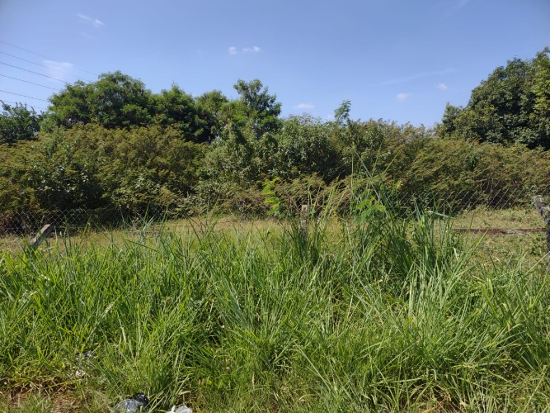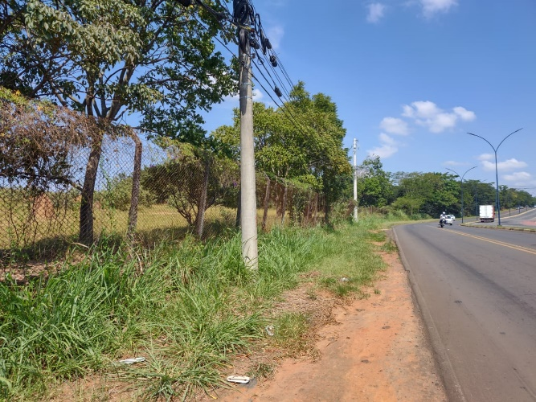

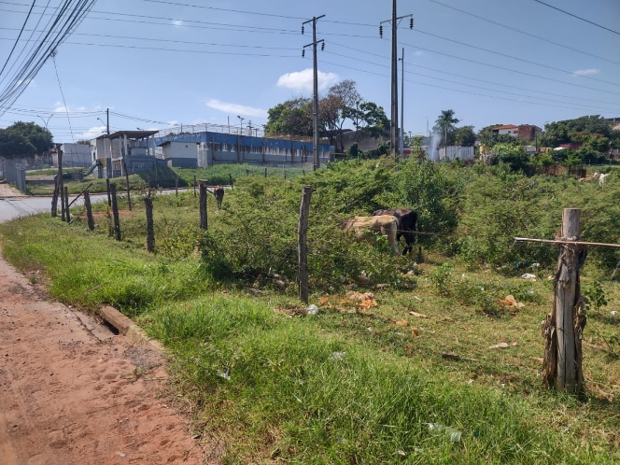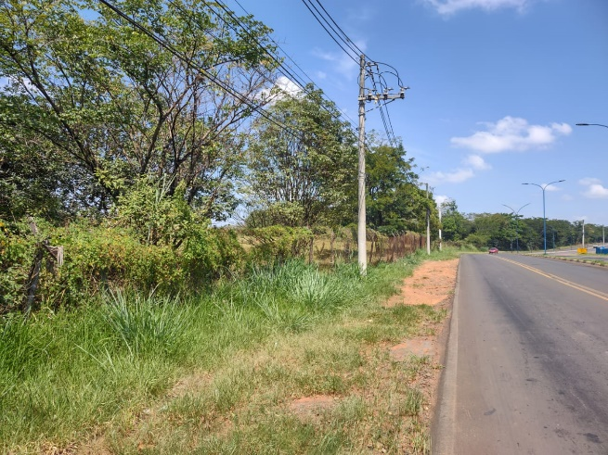
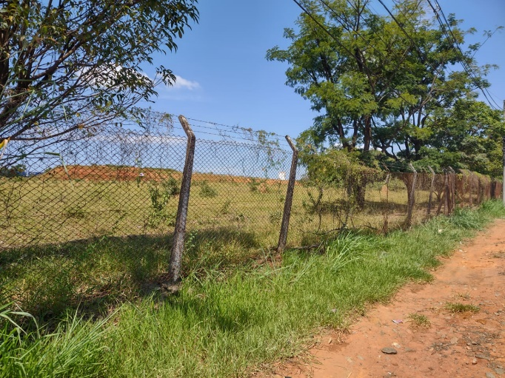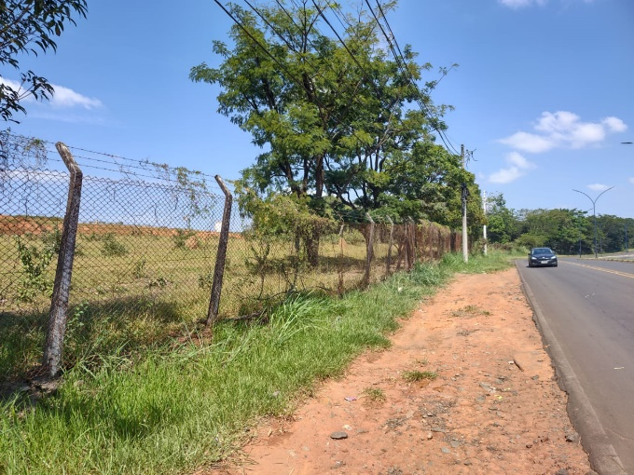
ÁREA A QUE SE REFERE A SOLICITAÇÃO (MARGENS DA ÁREA EM AMARELO – ÁREA PARTICULAR - ATÉ A RODOVIA)

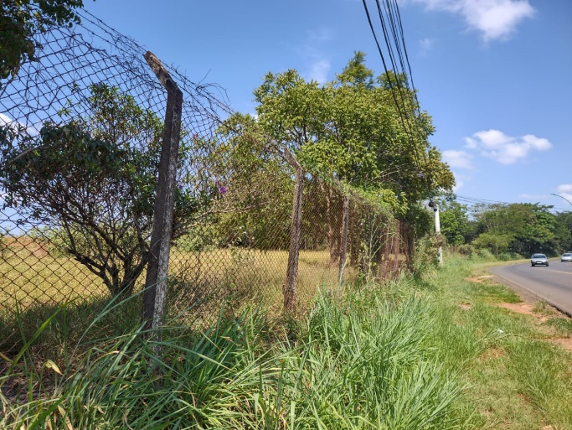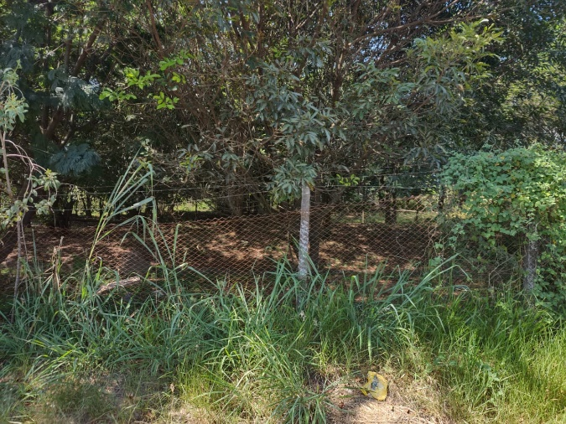

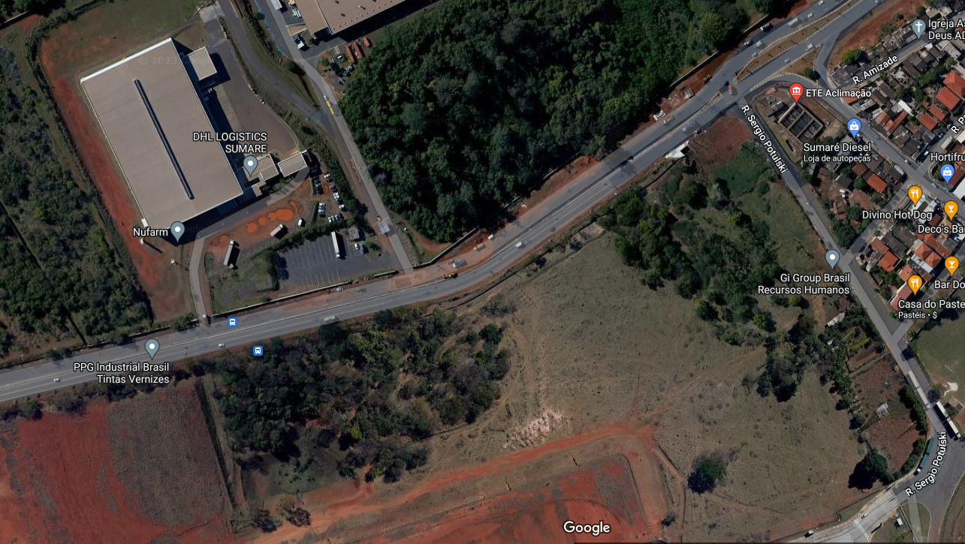’
ÁREA A QUE SE REFERE A SOLICITAÇÃO (MARGENS DA ÁREA EM AMARELO – ÁREA PARTICULAR - ATÉ A RODOVIA)

ETE ACLIMAÇÃO

